**КРОССВОРД ПО ИНФОРМАТИКЕ**

**Выполнил студент группы № 1ЭРСХТ Изюмский Максим**

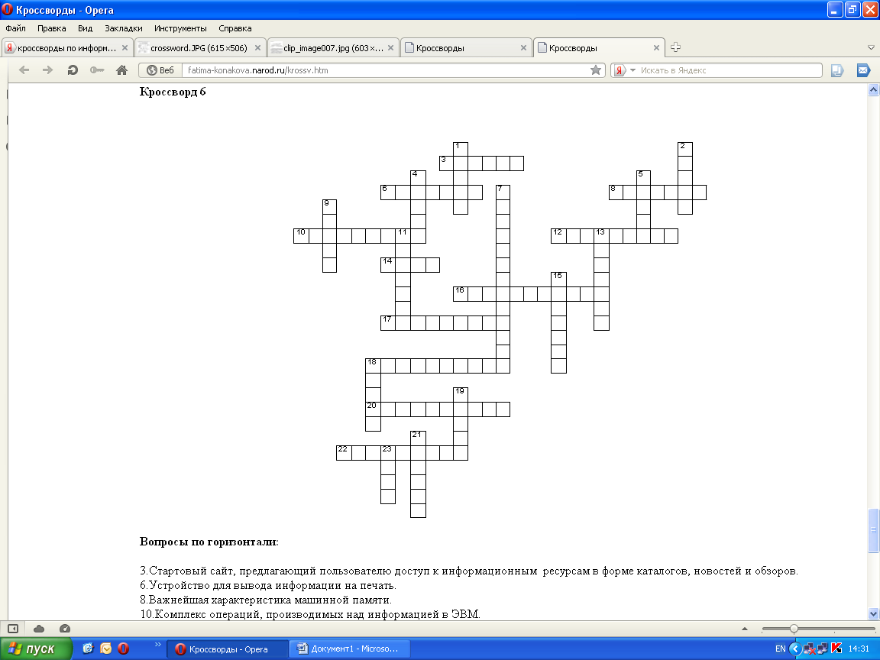

**Вопросы по горизонтали:**

3. Стартовый сайт, предлагающий пользователю доступ к информационным ресурсам в форме каталогов, новостей и обзоров.

6. Устройство для вывода информации на печать.

8. Важнейшая характеристика машинной памяти.

10. Комплекс операций, производимых над информацией в ЭВМ.

12. Одна из операций ЭВМ.

14. Определенное количество информации, имеющее имя и хранящееся в долговременной памяти.

16. Операция преобразования знаков или групп знаков одной знаковой системы в знаки или группы знаков другой знаковой системы.

17. Последовательность команд, которые выполняет компьютер в процессе обработки данных.

18. В программе представлена именем и служит для обращения к данным определенного типа.

20. Упорядочение записей базы данных по значениям одного из полей.

22. Величина, не изменяющаяся в ходе работы программы.

**Вопросы по вертикали:**

1. Обеспечивает модуляцию и демодуляцию сигнала при его передаче по телефонным линиям.

2. Двумерный массив точек, упорядоченных в строки и столбцы, который используется создания изображения на экране монитора.

4. Знак алфавита языка программирования.

5. Устройство вывода дисплея.

7. Преобразование непрерывных изображений и звука в набор дискретных значений в форме кодов.

9. Приспособление для крепления и соединения электронных элементов.

11. Является минимальным адресуемым элементом на жестком диске, который содержит несколько секторов.

13. Минимальный участок изображения, цвет которого можно задать независимым образом.

15. Алгоритмический язык высокого уровня.

18. Процесс нахождения в файле необходимой информации.

19. Объект, представляющий собой окно на экране, в котором размещаются управляющие элементы.

21. Название информации, представленной в компьютерной форме и обрабатываемой на компьютере.

23. Разъем на материнской плате компьютера, в который устанавливаются платы контрольных устройств (например, видеоадаптер) и дополнительных устройств.

**Ответы на кроссворд:**

По горизонтали: 3.Портал. 6.Принтер. 8.Емкость. 10.Обработка. 12.Сцепление. 14.Файл. 16.Кодирование. 17.Программа. 18.Переменная. 20.Сортировка. 22.Константа.

По вертикали: 1.Модем. 2.Растр. 4.Цифра. 5.Экран. 7.Дискретизация. 9.Плата. 11.Кластер. 13.Пиксель. 15.Паскаль. 18.Поиск. 19.Форма. 21.Данное.23.Слот.